キャンパスプラン .NET Framework
学籍・教務情報システム
マスタ管理
操作手順書

第10.０版

最終更新日 2017/11/27

不許複製

株式会社 システムディ
学園ソリューション事業部
〒604-8172 京都市中京区烏丸三条上る
TEL:075-256-7777 FAX：075-255-6081

改定履歴
版 | 年月日 | 内容 | 修正項目 | 担当
10.0 | 2017.11.27 | 新規作成 |  | 開発部

◆目次◆

１ はじめに 1
１-１ 概要 1
２ 基本操作方法 2
２-１ 一覧型画面 2
２-２ カード型画面 2
３ 履修・成績マスタ管理 3
３-１ 曜日マスタ 3
３-２ 時限マスタ 3
３-３ 集中講義時限マスタ 4
３-４ 昼夜区分マスタ 4
３-５ 学期マスタ 5
３-６ 講義区分マスタ 6
３-７ 実習区分マスタ 6
３-８ 教員担当区分マスタ 7
３-９ 講義開講時期マスタ 7
３-１０ 科目必選別マスタ 8
３-１１ 履修時期マスタ 8
３-１２ 評価利用区分マスタ 9
３-１３ 合否区分マスタ 9
３-１４ 奨学金用評価区分マスタ 10
３-１５ チェック種別マスタ 10
３-１６ 教職免許種類マスタ 11
３-１７ 要件マスタ 11
３-１８ 学則科目自由項目マスタ 12
３-１９ 講義自由設定マスタ 12
３-２０ 講義成績本試験決定方法マスタ 13
３-２１ 履修講義別エラー情報名称マスタ 13
３-２２ カリキュラム全体エラー名称マスタ 14
３-２３ 評点マスタ管理 14
３-２４ 成績試験種別一覧マスタ 15
３-２５ 校地登録 15
３-２６ 校地間移動時間マスタ 16
３-２７ 校舎マスタ 16
３-２８ 教室種別マスタ 17
３-２９ 教室登録 18
３-３０ 教室要覧テキスト書出 19
３-３１ 教室要覧テキスト受入 20
３-３２ 休講理由マスタ 21
３-３３ 履修制限単位数設定名称マスタ 21
３-３４ 履修制限単位数設定マスタ 22
３-３５ 履修時期・講義開講時期名称パターン登録 22
３-３６ 学期制・時期名称設定 23
４ マスタ管理（他言語編集） 24
４-１ 概要 24
４-２ マスタ管理（他言語編集）メニューの機能 25
４-３ 科目分類・分野・学則グループマスタ(他言語編集) 27

はじめに

概要
履修・成績情報メニューの機能を使用するにあたり必要な各種マスタの設定を行います。
１ページ目
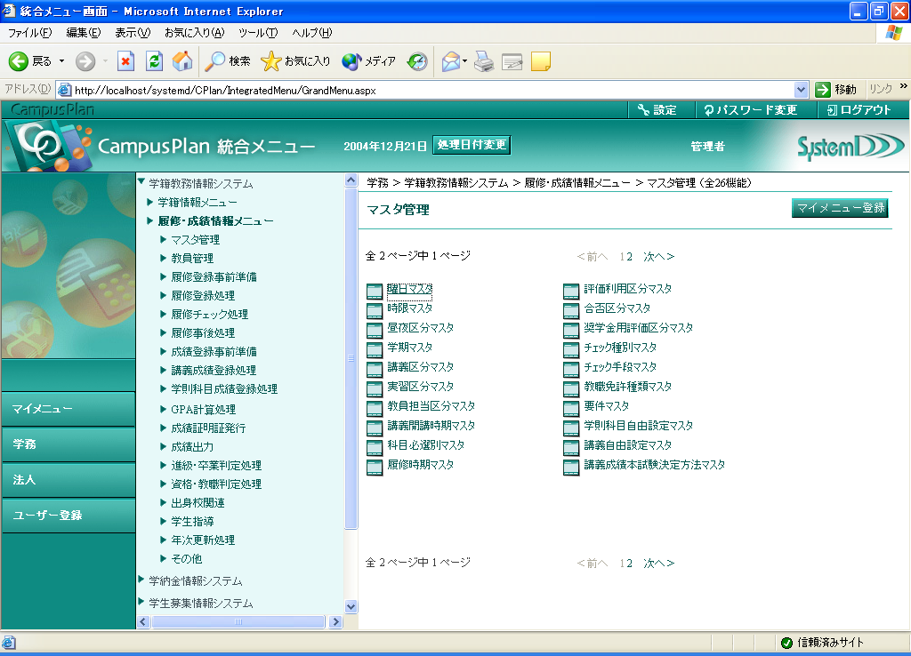

２ページ目
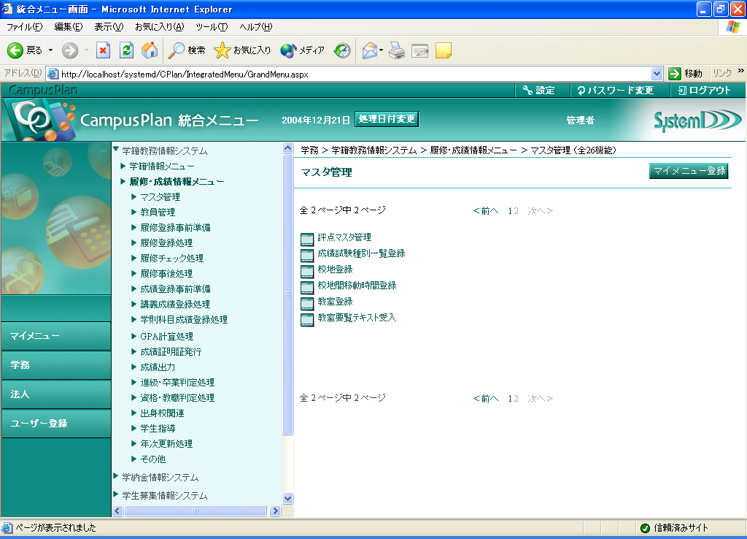

基本操作方法

一覧型画面
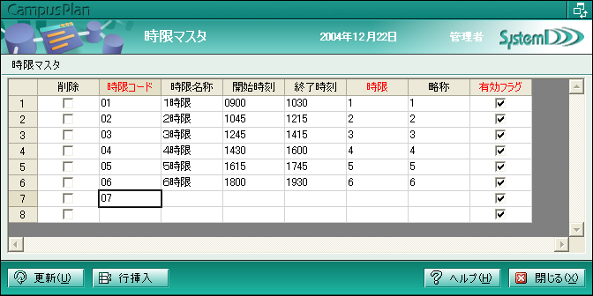

＜登録手順＞
①各マスタの最終行に追加したいコードを直接入力
または追加したい行を選択後「行挿入」をクリックしコードを直接入力
②必要な項目（赤字の項目は必須）を入力し「更新」ボタンをクリック
＜削除手順＞
行を削除する場合は削除にチェックを入れ、「更新」ボタンをクリックしてください。
＜補足＞
・最終行には常に空欄の行が表示されます。
・有効フラグのチェックを外した場合は、画面のプルダウンメニューの表示に*（アスタリスク）が付き、 有効フラグのチェックが入っているマスタの後ろに表示されます。
過年度で使用しており、新たに無効マスタとなった場合等でも過去のデータをメンテナンスすることも考えられるため、完全に使用不可能にならないようにしています。

カード型画面
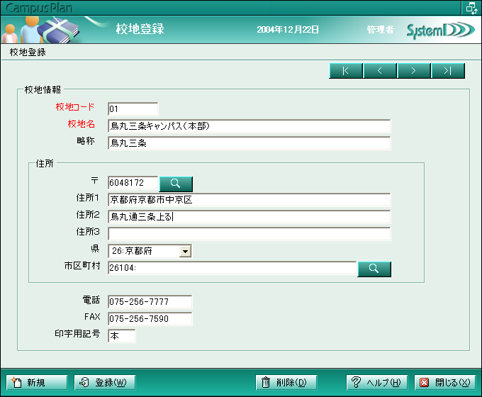

＜登録手順＞
①「新規」ボタンをクリックすると現在登録されている最大値＋１のコードを付番
任意のコードを付番したい場合はコード欄に登録したいコードを直接入力すると
“コードがありません。新規作成しますか？”のメッセージが表示されるので「はい」をクリック
②必要な項目（赤字の項目は必須）を入力し「登録」ボタンをクリック

履修・成績マスタ管理

曜日マスタ
曜日の登録を行います。講義の時間割を設定する際に使用します。
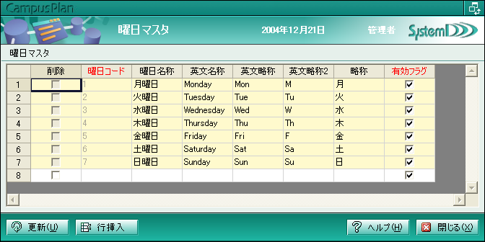

＜マスタ使用画面＞
・履修登録事前準備－講義登録－曜日時限
＜補足＞
・コードはシステム固定です。

時限マスタ
時限名称、開始・終了時刻の登録を行います。講義の時間割を設定する際に使用します。
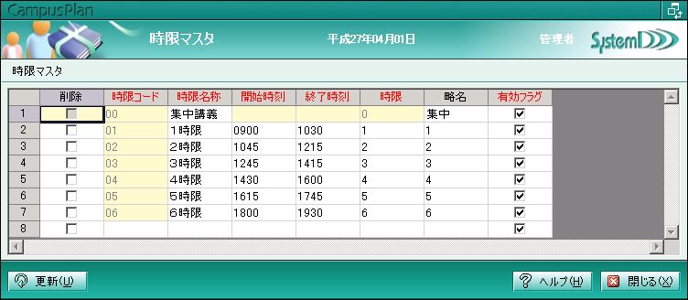

＜マスタ使用画面＞
・履修登録事前準備－講義登録－曜日時限
＜補足＞
・「開始時刻」「終了時刻」は校地間移動時間登録と連動し、キャンパスが複数存在する場合に
校地間の移動を考慮して 履修チェックを行うことが可能です。
・時限同士で「開始時刻」「終了時刻」は被らない様に設定してください。
・講義時間割の教員・教室の重複チェックとしても参照します。

集中講義時限マスタ
通常講義以外の特殊な時間帯を持つ時限を作成します。
講義開講カレンダー、学生参加行事、補習カレンダーの開講日生成の際に使用します。
講義の時間割には使用できません。
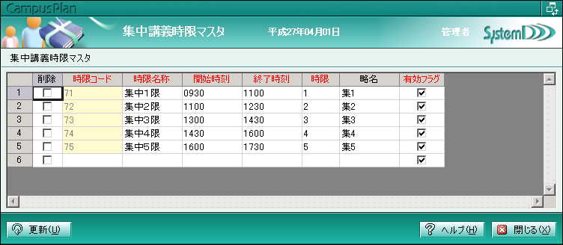
＜マスタ使用画面＞
・講義開講カレンダー管理、学生参加行事登録、補習登録の開講生成サブ画面
・講義実施日作成
＜補足＞
・時限マスタと同じコードは登録できません。20以上コードを使用してください。

昼夜区分マスタ
講義に対して昼開講・夜開講の区分けするための区分の登録を行います。
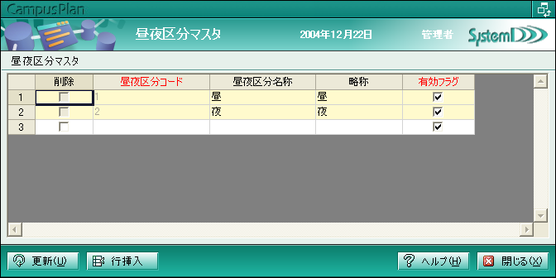

＜マスタ使用画面＞
・履修登録事前準備－講義登録
＜補足＞
・コードはシステム固定です。

学期マスタ
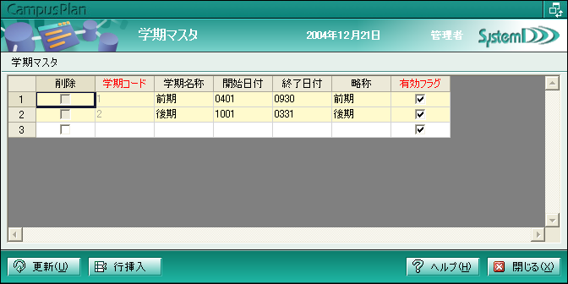
学期名称と開始日付・終了日付の登録を行います。

＜補足＞
・処理日付より学期を判断し学期名称を表示します。
例）処理日付2004年12月21日→学期は「後期」と表示
・コードはシステム固定です。

講義区分マスタ
講義区分の登録を行います。講義に対して講義や実習などの区分を設定でき、抽出時の条件に指定することが可能です。
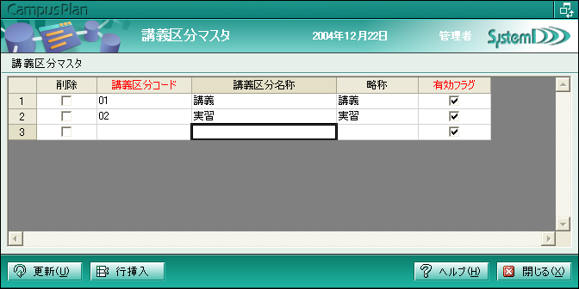

＜マスタ使用画面＞
・履修登録事前準備－学則科目登録
・履修登録事前準備－講義登録

実習区分マスタ
実習区分名称の登録を行います。学生に対して修了した実習として登録を行うだけでなく、
カリキュラムを満たすために必要な条件として実習を登録しチェックを行うことが可能です。
ここで登録する実習とは、学則上の規定のない実習（履修登録や成績認定をしない実習）を意味しています。例えば、教職課程の教育実習などが考えられます。
逆に、修得単位として認められるような実習は、学則科目として登録します。
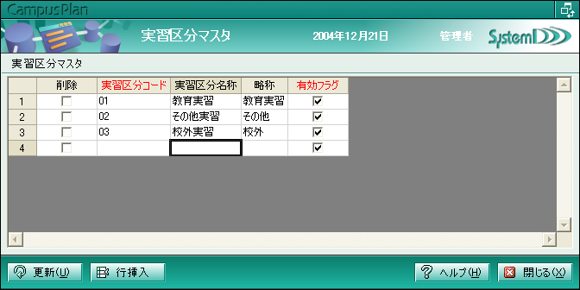

＜マスタ使用画面＞
・在学生登録－実習先
・履修登録事前準備－カリキュラム管理－チェック条件

教員担当区分マスタ
教員担当区分の登録を行います。講義に対して複数の教員で担当分担をしているかどうかの
管理を行うことができます。
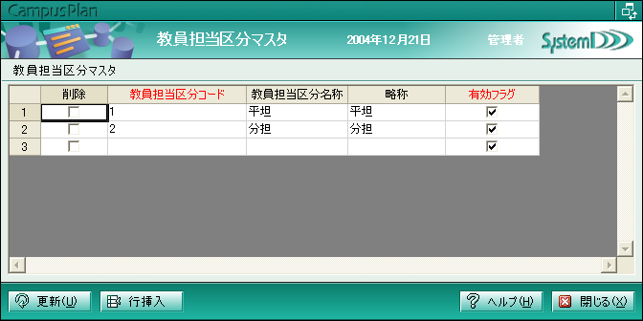

＜マスタ使用画面＞
・履修登録事前準備－講義登録

講義開講時期マスタ
講義開講時期の名称、開始～終了の期間を登録します。講義に対して講義開講時期を登録します。

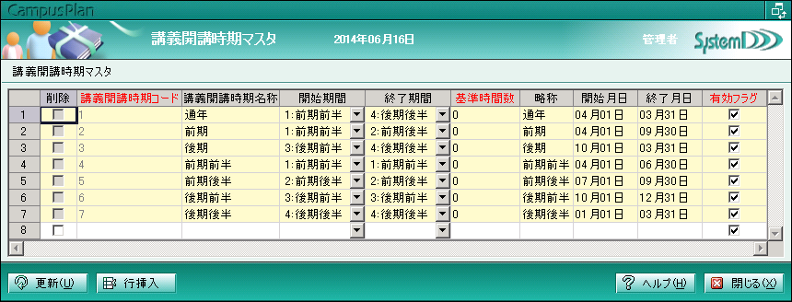

＜マスタ使用画面＞
・履修登録事前準備－講義登録
・履修登録事前準備－講義登録－曜日時限
＜補足＞
・コードはシステム固定です。
・開始月日、終了月日については、「履修者名簿印刷」でのみ利用しています。

科目必選別マスタ
科目の必修・選択の種別を登録します。
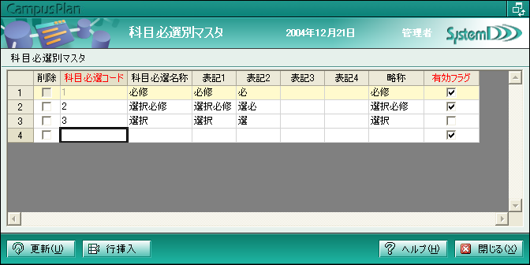

＜マスタ使用画面＞
・履修登録事前準備－講義登録
・履修登録事前準備－カリキュラム登録－学則科目
・履修登録事前準備－カリキュラム登録－学則科目－前提条件
＜補足＞
・コードはシステム固定です。
・「1:必修」はシステム固定です。必修科目未登録チェックで必修科目に履修登録漏れがないか
確認が可能です。

履修時期マスタ
履修時期名称と開始日・終了日の登録を行います。
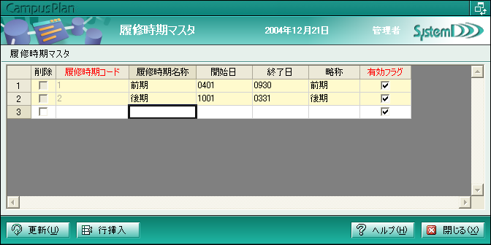

＜補足＞
・履修に関する画面で、処理日付より履修時期を判断し履修時期名称を表示します。
例）処理日付2004年12月21日→履修時期は「後期」と表示
・コードはシステム固定です。

評価利用区分マスタ
評価利用区分の名称登録を行います。区分の詳細は評点マスタ（３-２２）にて設定します。
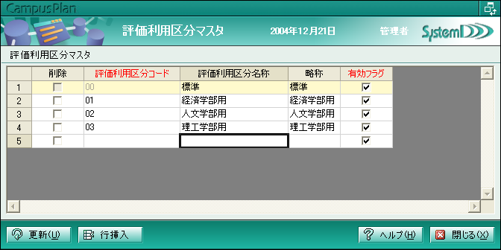

＜マスタ使用画面＞
・マスタ管理－評点マスタ
・履修登録事前準備－講義登録
・履修登録事前準備－カリキュラム登録
＜補足＞
・学部、学科などカリキュラムによって成績の評価基準が異なる場合に、様々なパターンの評価基準を
設けることが可能です。

合否区分マスタ
合否区分名称の登録を行います。評点マスタ等で評価の扱いを示す区分になります。
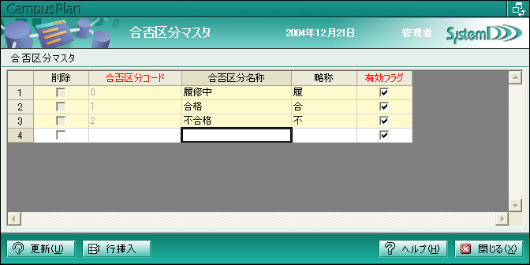

＜マスタ使用画面＞
・履修登録事前準備－カリキュラム登録－学則科目－前提資格
・履修登録事前準備－カリキュラム登録－チェック条件
＜補足＞
・コードはシステム固定です。

奨学金用評価区分マスタ
日本学生支援機構（旧育英会）へ成績を報告する際に使用される評価を登録します。
EUCやカスタマイズで使用することを想定しています。
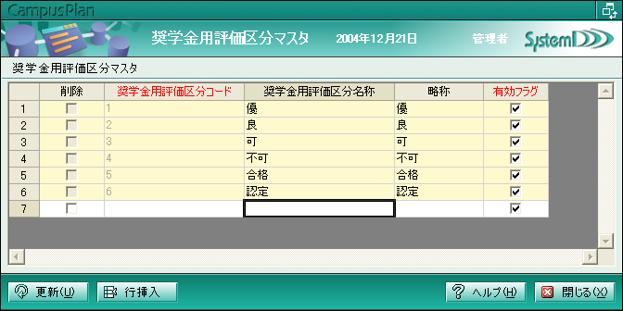

＜マスタ使用画面＞
・マスタ管理－評点マスタ
＜補足＞
・優、良、可、不可、合格のいずれかを登録します。
・コードはシステム固定です。

チェック種別マスタ
要件別にチェック種別の名称を登録します。
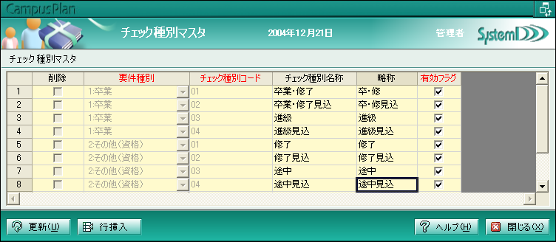

＜マスタ使用画面＞
・履修登録事前準備－カリキュラム登録－チェック条件
＜補足＞
・コードはシステム固定です。

教職免許種類マスタ
教職免許種類名称の登録を行います。
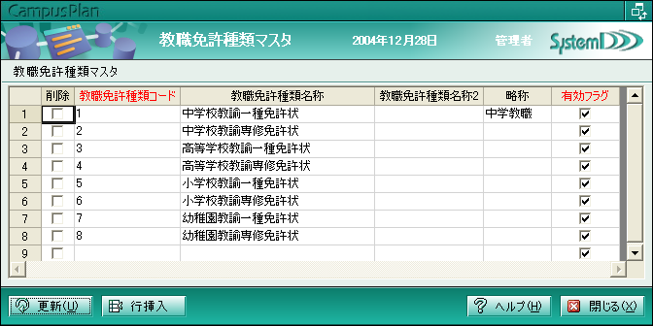

＜マスタ使用画面＞
・マスタ管理－要件マスタ
＜補足＞
・「英語」や「国語」といった具体的教科については、要件マスタの要件名称に持つことを想定しています。

要件マスタ
卒業要件、各種資格要件の名称を登録します。
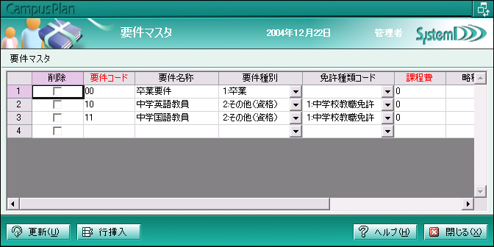

＜マスタ使用画面＞
・履修登録事前準備－カリキュラム登録－学則科目－前提資格
・履修登録事前準備－カリキュラム登録－チェック条件
・履修登録事前準備－カリキュラム登録－カリキュラム新規入力

学則科目自由項目マスタ
学則科目に対して任意で管理項目を設定し、抽出条件に利用することが可能です。
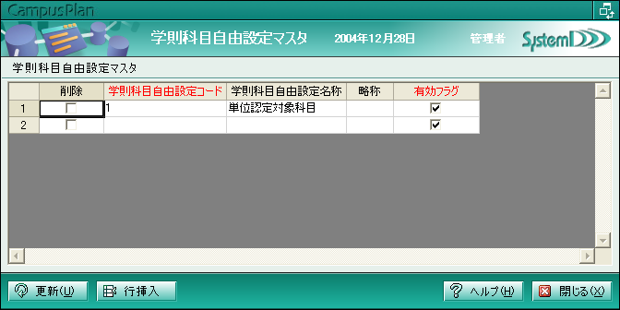

＜マスタ使用画面＞
・履修登録事前準備－学則科目登録

講義自由設定マスタ
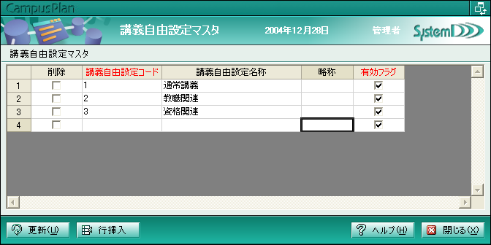
講義科目に対して任意で管理項目を設定し、抽出条件に利用することが可能です。

＜マスタ使用画面＞
・履修登録事前準備－講義登録

講義成績本試験決定方法マスタ
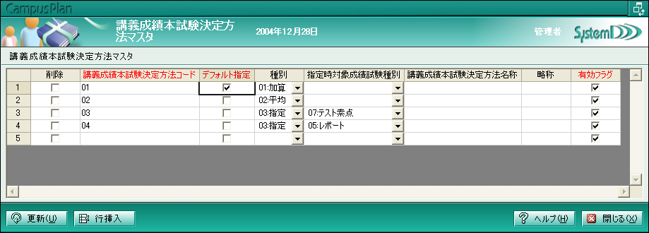
講義の本試験成績の算出方法を設定します。

＜マスタ使用画面＞
・履修登録事前準備－講義登録
＜補足＞
・成績試験種別（P15 ３-２１）で段階が「5:途中」とした種別の成績から本試験成績を求めます。
「01:加算」 ‥ 段階が「5:途中」の成績の和
「02:平均」 ‥ 段階が「5:途中」の成績の平均
「03:指定」 ‥ 段階が「5:途中」の成績のうち指定時対象成績試験種別で指定したものを引用
・デフォルト指定にチェックが入っているコードが講義登録時に初期値としてセットされます。

履修講義別エラー情報名称マスタ
履修チェックを行った際に各種のエラーとなった講義に表示されるエラー名称です。
※初期データの内容の変更はできません。
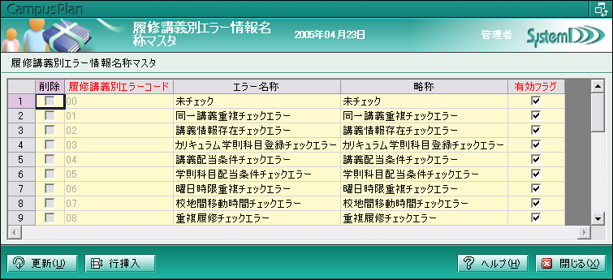

カリキュラム全体エラー名称マスタ
履修チェックを行った際に各種のエラーとなった場合に表示されるエラー名称です。
※初期データの内容の変更はできません。
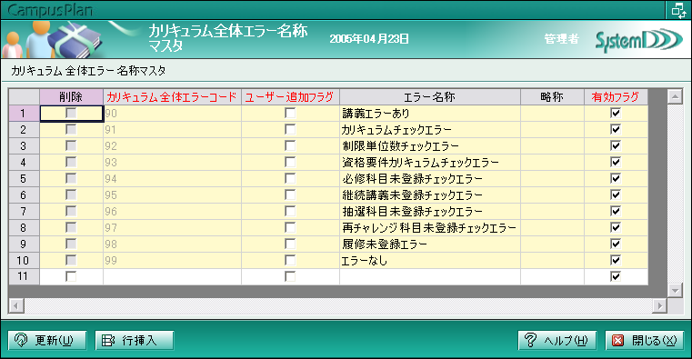

評点マスタ管理
評点マスタの登録を行います。
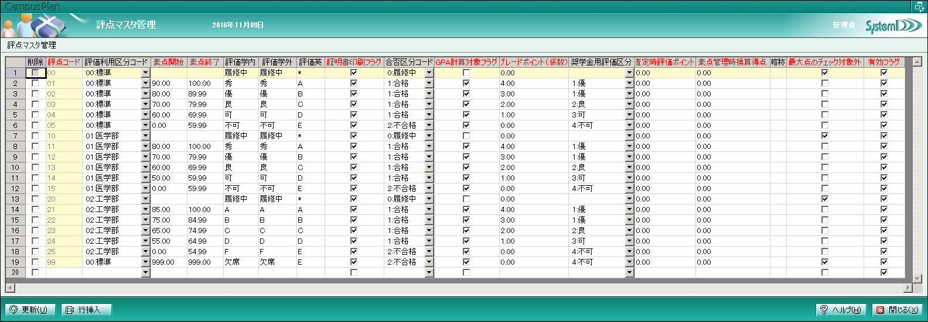

＜マスタ使用画面＞
・講義成績登録処理－講義成績登録
・講義成績登録処理－学生別講義成績登録
・学則科目成績登録処理－学生別学則科目成績登録
＜補足＞
・学部、学科などカリキュラムによって成績の評価基準が異なる場合に、様々なパターンの評価基準を
設けることが可能です。

成績試験種別一覧マスタ
試験種別名称の登録と段階コードの設定を行います。試験回数に応じて試験種別の設定が可能です。
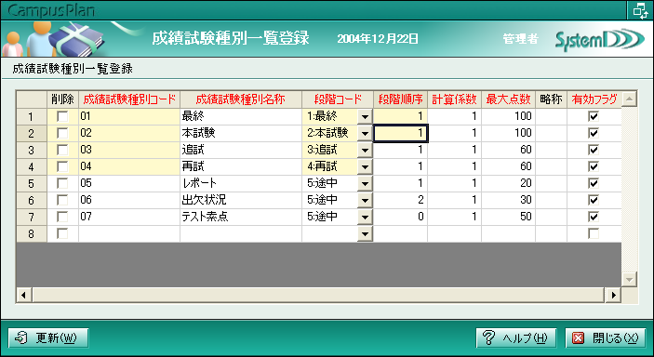

＜マスタ使用画面＞
・講義成績登録処理－講義成績登録
＜補足＞
・段階コード「5:途中」は本試験に至るまでに必要な試験種別を登録した際に設定します。
段階コード「5:途中」の成績をもとに本試験成績を算出することが可能です。
（講義成績本試験決定方法マスタにて設定）

校地登録
校地名称、所在地の登録を行います。どの校地（キャンパス）で開講されている講義なのか
設定することが可能です。

＜マスタ使用画面＞
・マスタ管理－校地間移動時間マスタ
・履修登録事前準備－講義登録

校地間移動時間マスタ
校地間を移動する際の出発校地、着校地の設定と移動に要する時間を登録します。
履修時に必要移動時間を考慮したチェックを行うことが可能です。
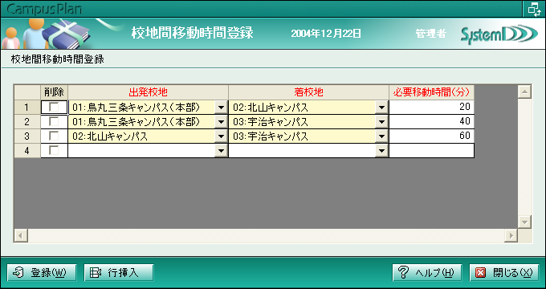

＜マスタ使用画面＞
・履修登録事前準備－講義登録

校舎マスタ

教室が存在する校舎を登録します、教室検索時の条件に使用します。

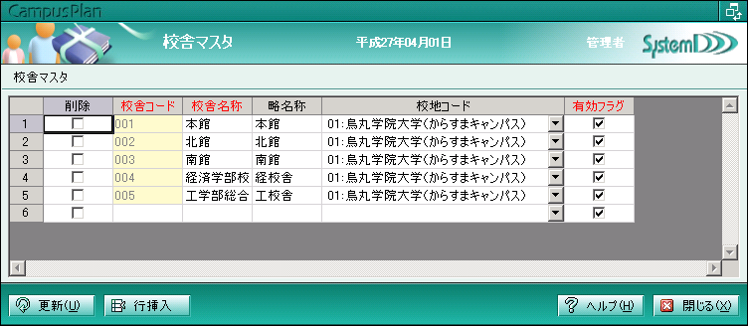

＜マスタ使用画面＞
・教室登録、教室検索

教室種別マスタ
教室の種別を登録します、教室検索時の条件に使用します。
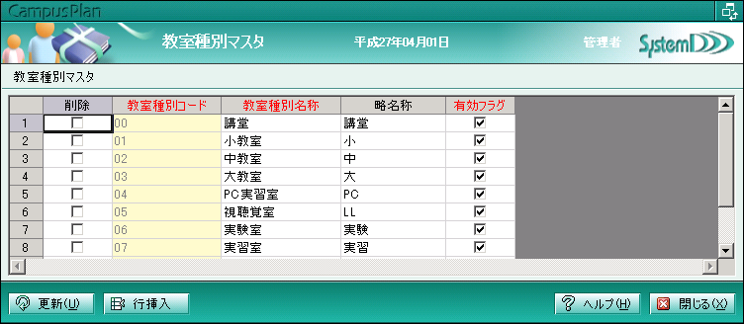
＜マスタ使用画面＞
・教室登録、教室検索

教室登録
教室名称、校舎、教室種別、定員数を登録します。
講義時間割の担当教員毎に開講される教室や講義開講カレンダーなどの教室予約に使用します。
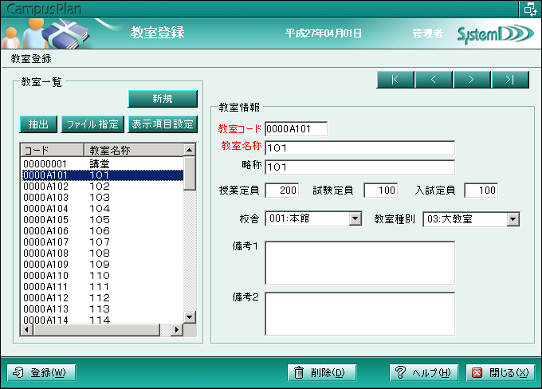

＜マスタ使用画面＞
・履修登録事前準備－講義登録－時間割登録－教員－教室
・講義開講カレンダー管理-講義開講カレンダー管理
・学校カレンダー管理-学生参加行事登録
・学生指導-補習登録
＜補足＞
・定期試験サブシステム（別売）で試験の受講者が試験定員数を超えていないかチェックすることが可能です。

教室要覧テキスト書出
教室情報をテキストで出力することが可能です。
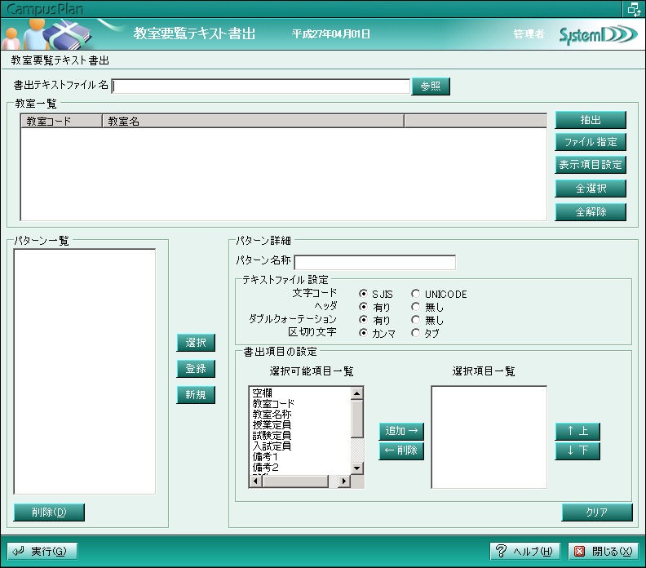
＜操作手順＞
①書出しファイル名を指定します。
②「抽出」ボタンをクリックすると、講義を抽出します。
講義一覧に表示された講義から、書出しを行う講義を選択します。
③テキストファイル設定から書き出しファイルの書出し形式を指定します。
④出力項目を選択します。受入で使用する場合は、受入項目のみ出力を選択してください。
「実行」ボタンを押して下さい。

教室要覧テキスト受入
教室情報をテキストで受入れることが可能です。
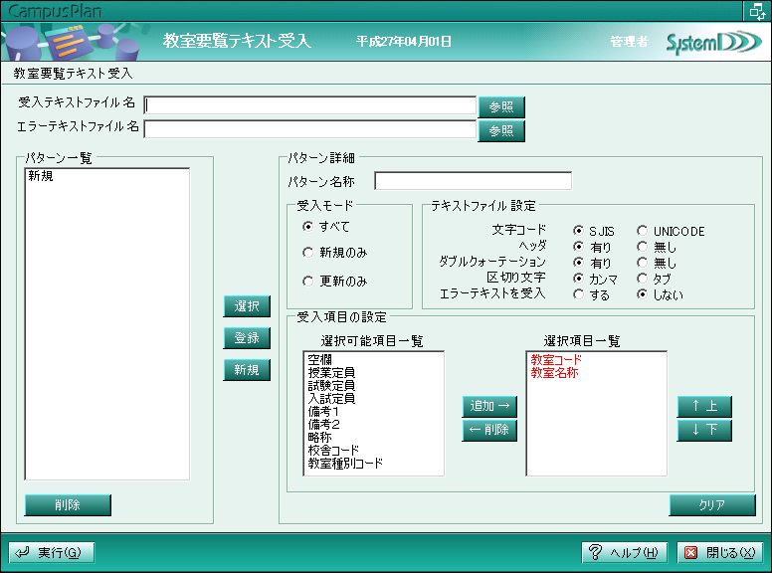
①
②
③
④
⑤
⑥

＜操作手順＞
①受入れたい項目をカンマ区切りのテキストデータで用意
②受入ファイルテキスト名に①で作成したファイルを、エラーテキストファイル名に受入時にエラーが
があった際の書出し先を指定
③受入モードを選択
すべて ‥ 受入テキストにあるデータをすべて受入
新規のみ ‥ 教室コードが新規の場合のみ受入
更新のみ ‥ 教室コードが既に存在する場合のみ上書きで受入
④テキストファイル設定
ヘッダ ‥ 受入ファイルの１行目を読込まない場合は‘有り’を指定
ダブルクォーテーション ‥ 受入項目にダブルクォーテーションがついている場合は‘有り’を選択
区切り文字 ‥ 受入項目の区切り文字が‘カンマ’、‘タブ’より選択
エラーテキストを受入 ‥ 前回受入時に書き出されたエラーファイルを修正して受入れる場合は
‘する’を選択。１列目のエラーデータは受入れません。
⑤受入項目の設定で“選択可能項目一覧”から“選択項目一覧”へ受入を行いたい項目を移動
⑥「実行」ボタンをクリック

※受入時にエラーがあった場合はエラーテキストファイルにエラーデータが書き出されます。
※受入の情報をパターンとして登録することが可能です。

休講理由マスタ
講義開講カレンダー管理で休講にする場合に使用する休講理由の登録を行います。

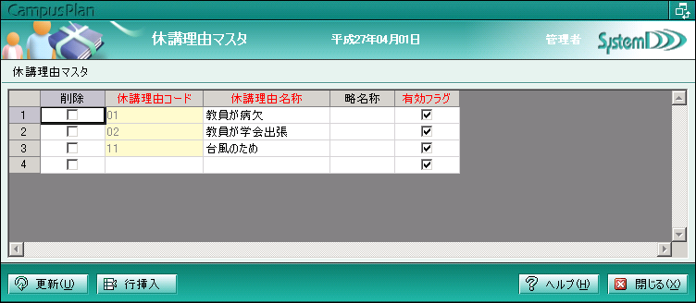

＜マスタ使用画面＞
・講義開講カレンダー管理-講義開講カレンダー管理

履修制限単位数設定名称マスタ
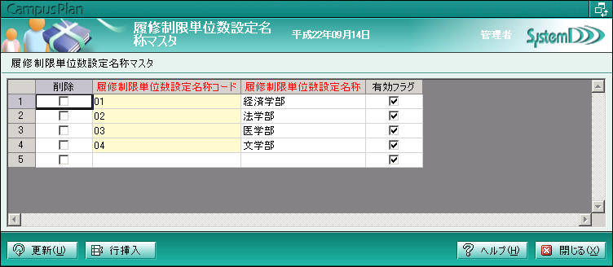
履修制限単位数設定の名称登録を行います。詳細は、履修制限単位数設定マスタにて設定します。

＜マスタ使用画面＞
・マスタ管理－履修制限単位数設定マスタ
・履修登録事前準備－学生別履修制限単位数一括登録
＜補足＞
・学部、学科などカリキュラムによって制限履修単位数の基準が異なる場合に、様々なパターンの履修制限
単位数の設定を設けることが可能です。

履修制限単位数設定マスタ
GPAによって履修制限単位数を異なる値に設定する場合に使用する、履修制限単位数設定を登録します。
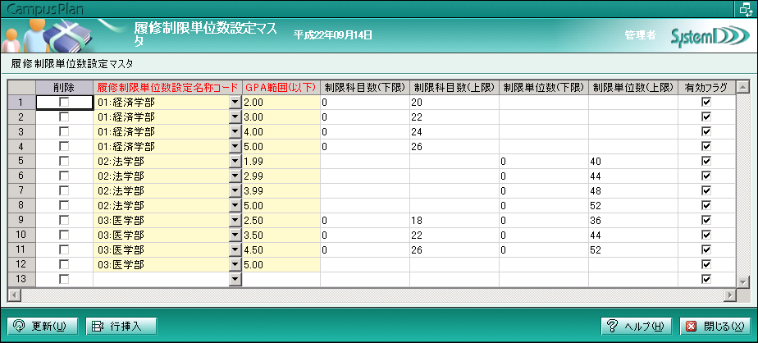

＜マスタ使用画面＞
・履修登録事前準備－学生別履修制限単位数一括登録
＜補足＞
・学部、学科などカリキュラムによって制限履修単位数の基準が異なる場合に、様々なパターンの履修制限
単位数の設定を設けることが可能です。

履修時期・講義開講時期名称パターン登録
ある年度から学生が利用する画面や帳票の履修時期名称・講義開講時期名称を変更したい場合に、当画面でパターンを登録することが可能です。
例1：○○学部の学生は△△年度から「前期」「後期」ではなく「春期」「秋期」に変更したい。
例２：○○学部の学生は△△年度からクォーター制にしたいので、クォーター単位の名称に変更したい。
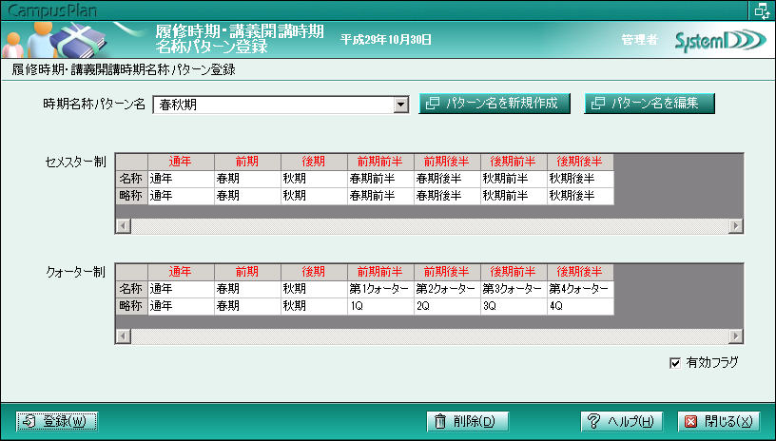

学期制・時期名称設定
ある年度から学生が利用するWeb履修をクォーター制にしたい場合に、当画面で設定します。
また、学生が利用する画面や帳票の履修時期名称・講義開講時期名称を変更したい場合に使用します。
例1：○○学部の学生は△△年度から「前期」「後期」ではなく「春期」「秋期」に変更したい。
例２：○○学部の学生は△△年度から履修をクォーター制にしたい。
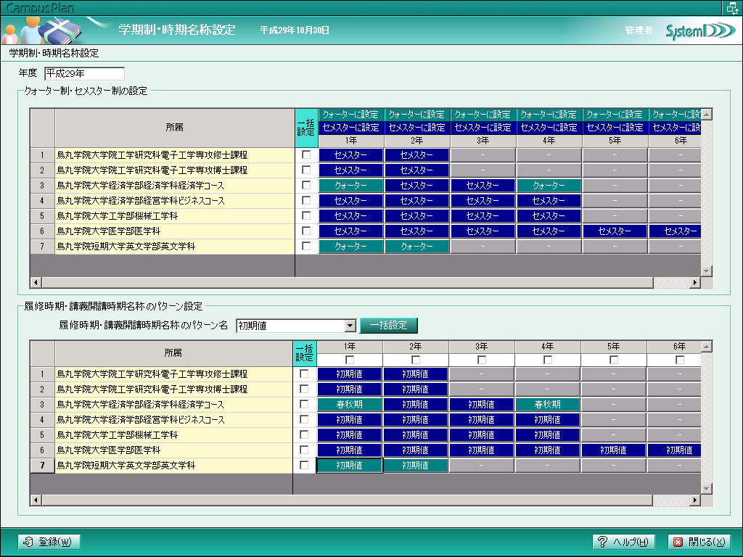
クリックするとセメスター／クォーターを切り替えることが可能です。
一括で1年をクォーター制にすることが可能です。
(一括設定にチェックが入っている箇所のみ)
一括設定を押すと、全てにチェックが入ります。
「初期値」の場合は、従来の履修時期マスタ、講義開講時期マスタの時期名称が使用されます。
前項「履修時期・講義開講時期名称パターン登録」にパターンが登録されている場合、当画面で設定することが可能です。

※当画面は、各年度の「所属・学年」毎に設定が可能ですが、「所属・カリキュラム年度」毎に設定するように切り替えることも可能です（システム設定で、切り替えることになります）。

マスタ管理（他言語編集）

概要
web学生メニュー、web教員メニューを他言語で表示するにあたり、必要な各種名称マスタの設定を行います。

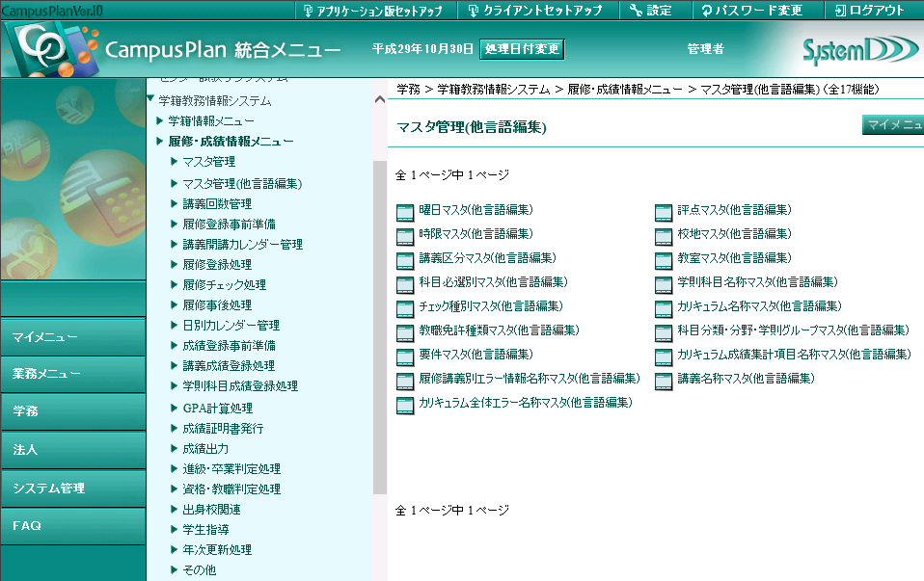

※設定で複数言語にされている場合のみ、表示されるメニューとなります。

マスタ管理（他言語編集）メニューの機能

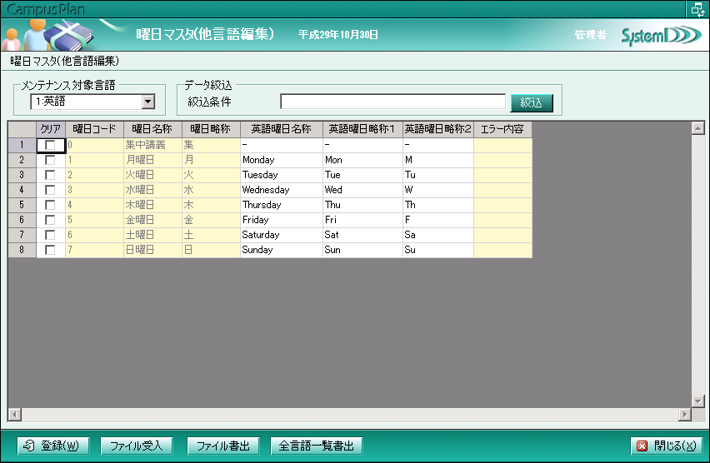
対象とする言語を選択します
＜操作手順＞
①メンテナンス対象言語から、登録する言語を選択します。
②表示データを絞り込みたい場合は、絞込条件に任意の文字を入力し、絞込ボタンを押下します。
この時、コードや日本語名称、編集対象の言語での名称で絞り込まれます。
③名称を編集し、登録ボタンを押下します。

②～③の代わりに、以下の方法でも編集が可能です。
④ファイル書出ボタンを押下し、登録済みの名称を書き出します。
※ファイルの編集を行う場合、エクセルで保存すると、文字コードが変わってしまい読み込めなくなりますので、ご注意ください。
⑤ファイル受入ボタンからファイルの内容を画面に反映させます。
⑥登録ボタンを押下します。

メンテナンス対象言語が複数ある場合は、④で全言語一覧書出ボタンを押下することで、複数言語を一度に確認することができます。
日本語で登録されている名称に対して他言語での名称を登録する機能になります。新しいコードのデータを追加することはできません。

以下の機能が、履修成績情報メニューの他言語マスタの機能一覧になります。
機能名 | 機能概要
曜日マスタ(他言語編集) | 曜日名称を他言語で登録します。
時限マスタ(他言語編集) | 時限名称を他言語で登録します。
講義区分マスタ(他言語編集) | 講義区分名称を他言語で登録します。
科目必選別マスタ(他言語編集) | 科目必選別名称を他言語で登録します。
チェック種別マスタ(他言語編集) | チェック種別名称を他言語で登録します。
教職免許種類マスタ(他言語編集) | 教職免許種類名称を他言語で登録します。
要件マスタ(他言語編集) | 要件名称を他言語で登録します。
履修講義別エラー情報名称マスタ(他言語編集) | 履修講義別エラー情報名称を他言語で登録します。
カリキュラム全体エラー名称マスタ(他言語編集) | カリキュラム全体エラー名称を他言語で登録します。
評点マスタ(他言語編集) | 評点名称を他言語で登録します。
校地マスタ(他言語編集) | 校地名称を他言語で登録します。
教室マスタ(他言語編集) | 教室名称を他言語で登録します。
学則科目名称マスタ(他言語編集) | 学則科目名称を他言語で登録します。
カリキュラム名称マスタ(他言語編集) | カリキュラム名称を他言語で登録します。
科目分類・分野・学則グループマスタ(他言語編集) | 科目分類・分野・学則グループ名称を他言語で登録します。
カリキュラム成績集計項目名称マスタ(他言語編集) | カリキュラム成績集計項目名称を他言語で登録します。
講義名称マスタ(他言語編集) | 講義名称を他言語で登録します。

科目分類・分野・学則グループマスタ(他言語編集)
各カリキュラムに登録されている、科目分類／科目分野／学則グループの他言語名称を登録します。
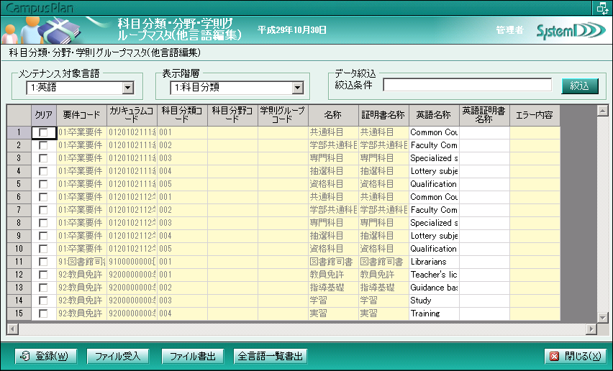

操作手順は、基本的には他のマスタ管理（他言語編集）機能と同様です。
表示階層を指定することで、編集対象を、科目分類／科目分野／学則グループに切り替えます。

